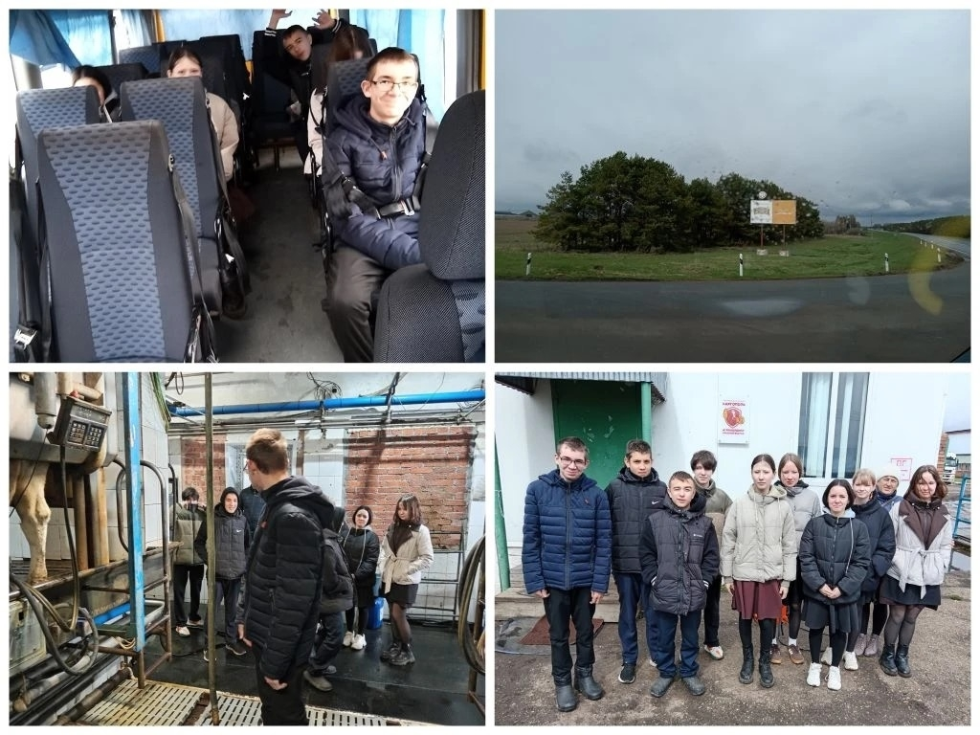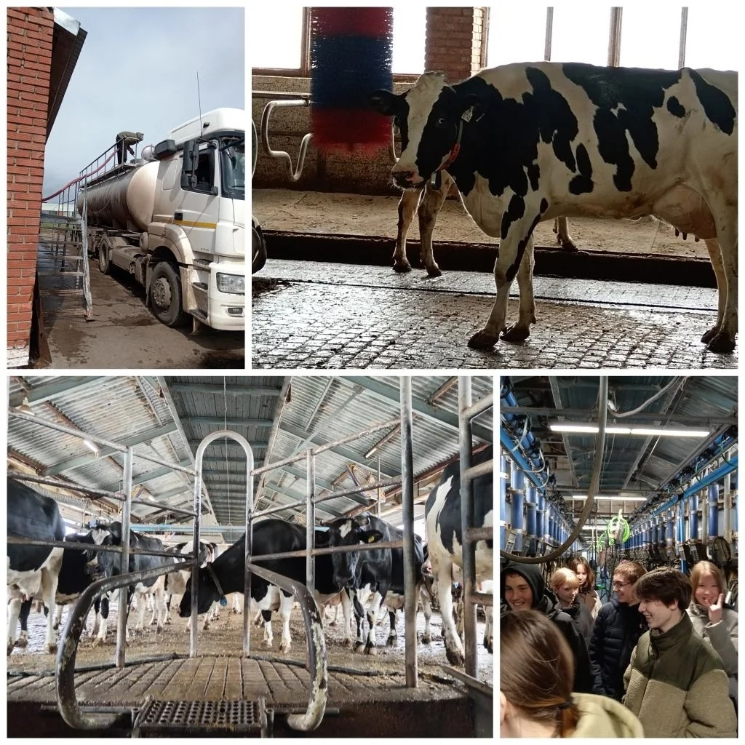
В рамках профориентационной работы учащиеся 9 класса посетили животноводческий комплекс "Каргополь" агрохолдинга "Красный Восток - Агро". Управляющим на предприятии работает Насыбуллин Ринас Риязович.
Организация экскурсий в рамках профориентационной работы является важным элементом образовательного процесса, позволяющим школьникам получить практические знания и опыт, необходимые для принятия осознанного решения о выборе специальности. Такие мероприятия способствуют развитию интереса к аграрному сектору экономики и помогают молодым людям осознать важность сельского хозяйства для страны.
Особое благодарность ведущему инженеру Насибуллину Ренасу Раисовичу за интересный и содержательный рассказ о работе комплекса.

